ФармЗаказ. Обмен с поставщиками
Цель: Автоматизация заказа товаров от Акрихин посредством системы ФармЗаказ.
Система ФармЗаказ предоставляет аптеке информацию по наличию товаров у поставщиков. Аптека формирует заказы поставщикам и отправляет заказы через систему ФармЗаказ. Накладные поступают непосредственно от поставщика в аптеку.
Функционал реализуется посредством запросов к WEB серверу ФармЗаказ по API (версия 3.0) по протоколу HTTPS.
Документация: https://pharm-zakaz.ru/swagger/private/v3
Контакты : Сергей , т. +7 965 193 7849, телеграмм https://t.me/seisaev
Требование : Windows 10 и выше (TLS 1.3)
Лицензия : ФармЗаказ
Описание:
Функционал реализован как добавление новой подсистемы в модуль ExtExchange.exe, который на основе данных системы ФармЗаказ формирует прайс-листы и отказы в формате ПО СмартАптека для последующей обработки сервером обмена ПО СмартАптека, и на основе заказов в формате ПО СмартАптека, сформированных сервером обмена, отправляет данные по заказам в систему ФармЗаказ.
Обмен данными производится в терминах системы ФармЗаказ. Заказ может выполняться как в аптеке, так и централизованно в ЦО аптечной сети. В ПО СмартАптека заведен внешний справочник товаров ФармЗаказ (codetype=5446). Внешний справочник товаров ФармЗаказ заполняется автоматически, при получении списка доступных товаров, при этом производится автоматическая привязка по штрих-коду производителя. Для правильной работы функционала необходимо, чтобы была выполнена привязка справочника товаров ПО СмартАптека к справочнику товаров системы ФармЗаказ. Оператор должен проверить автоматические привязки и выполнить привязку оставшихся непривязанных позиций. Привязку можно производить непосредственно в прайс-листах. По каждому поставщику формируется отдельный прайс-лист для каждой аптеки в формате ПО СмартАптека и сохраняется подкаталоге IN каталога почтового ящика. Один прайс-лист может содержать несколько типов оплаты. В примечании позиции прайс-листа может отображаться информация по возможным бонусам, начисляемым при заказе этой позиции. Прайс-листы именуются по шаблону : <Название поставщика>_ФЗ_АПТ<Код узла аптеки в ПО СмартАптека>. Все поставщики используют единый внешний справочник товаров ФармЗаказ. Для работы с системой ФармЗаказ необходимо завести отдельных поставщиков. Для удобства можно использовать суффикс «_ФЗ» в названии таких поставщиков. После загрузки данных в лог файле может присутствовать информация о необходимости заведения поставщиков. Код адресата формируется по шаблону ФАРМЗАКАЗ#<Код Поставщика ФЗ>.
Пример записи в логе : Протек_ФЗ Код адресата ФАРМЗАКАЗ#5 Справочник ФармЗаказ
Аптеки, которые работают с системой ФармЗаказ указываются в ini файле, как соответствие Кода узла, Коду аптеки ФЗ. При формировании актуального списка аптек, производится дополнительная проверка по ИНН аптеки.
ПО СмартАптека формирует заказы, созданные на основе полученных прайс-листов. Заказы формируются в виде файлов в формате ПО СмартАптека сервером обмена в подкаталоге OUT каталога почтового ящика. Модуль на основе этих файлов формирует запросы к серверу ФармЗаказ, таким образом выгружая заказы.
После выгрузки в ФармЗаказ, сервер возвращает статус заказа. Возможные статусы :

Наименование | Значение
new | Новый
transmitted | Передан дистрибьютору
confirmed | Подтверждён
assembly | Передан на сборку
equipped | Укомплектован
sent | Отправлен
delivered | Доставлен
blocked | Заблокирован
canceled | Отменен
refund | Возврат

Если заказ не загружен в систему ФармЗаказ (поля Order = null и auto_orders = null), то формируется полный отказ в формате ПО СмартАптека на все позиции заказа, для дальнейшей обработки его сервером обмена ПО СмартАптека.
Если на момент регистрации заказа в системе ФармЗаказ, в заказе присутствуют позиции, отсутствующие у поставщика, то система ФармЗаказ самостоятельно формирует автоматический дозаказ поставщику на недостающие позиции.. Позиции, попавшие в автодозаказ, будут исполнены в течение 14 дней. При появлении товара у поставщика в течение 7 дней, будет сформирован новый заказ из этих отсутствующих позиций. Если в течение 7 дней остатки по отсутствующим позициям не появятся, то автодозаказ аннулируется. На основе набора строк аннулированного автодозаказа формируется файл отказа.
Если по заказу есть строки с отказанными позициями и автодозаказ не сформирован, то формируются частичный отказ, который загружается в ПО СмартАптека для заказа требуемых позиций у других поставщиков.
После успешной загрузки заказа в систему ФармЗаказ ему присваивается статус «Новый». Все удачно загруженные заказы автоматически регистрируются в ini файле конфигурации в разделе регистрации заказов
[ФармЗаказ_Заказы]
Состав записи : ИД ФЗ=ИД Смартаптека#Код Адресата Аптеки#Код Адресата Поставщика#Auto/NoAuto (создан АвтоДозаказ)
Например :
404017=19574067#010940067#ФармЗаказ#5#Auto
В процессе обработки заказа поставщиком заказ получает новый статус.
При присвоении статусов «Укомплектован», «Отправлен», «Доставлен» заказ удаляется из этого списка как успешный.
При присвоении статуса «Подтвержден» возможен отказ по отдельным позициям.
В этом случае, если есть позиции с отказами, формируются частичный отказ, который загружается в ПО СмартАптека для заказа требуемых позиций у других поставщиков. Заказ удаляется из списка регистрации.
При присвоении статусов «Заблокирован», «Возврат». «Отменен» формируются отказ, который загружается в ПО СмартАптека для заказа требуемых позиций у других поставщиков. Заказ удаляется из списка регистрации.
Если при загрузке заказа в систему ФармЗаказ был сформирован автодозаказ, то он регистрируется в ini файле конфигурации в разделе регистрации автодозаказов

[ФармЗаказ_АвтоДозаказы]
Состав записи : ИД АвтоДозаказа ФЗ = ИД ФЗ#ИД Смартаптека#Код Адресата Аптеки#Код Адресата Поставщика#STORE_ID#КодТовара ФЗ
Например
6113=404017#19574067#010940067#ФармЗаказ#5#129077#258

В процессе обработки автодозаказа поставщиком автодозаказ может быть либо подтвержден, либо аннулирован.
При аннулировании автодозаказа формируются частичный отказ, которые загружаются в ПО СмартАптека для заказа требуемых позиций у других поставщиков. Автодозаказ удаляется из списка регистрации.
При подтверждении автодозаказа товары будут заказаны у поставщика. Автодозаказ удаляется из списка регистрации.

Настройка
Доступ к системе ФармЗаказ производится по API, для авторизации необходим токен.
Для всех клиентов ПО СмартАптека выдается единый токен авторизации. По истечении срока действительности токена, он обновляется автоматически.
Значение стартового токена и URL следующее :
URL=https://pharm-zakaz.ru/api/private/v3
Токен=eyJ0eXAiOiJKV1QiLCJhbGciOiJIUzI1NiJ9.eyJ0b2tlbl90eXBlIjoiYWNjZXNzIiwiZXhwIjoxNzEwNDk3NDQ3LCJqdGkiOiI3ZDk3MjE2ZGIzZDg0ODg0OGY3ZTViMTM4YWU3NThlNiIsInVzZXJfaWQiOjU5ODV9.GWZ9udMfgkfICC9u5fxReYd1LnJsOyFwx-qhNL-azbo
Если сервер не доступен, то необходимо обратиться в ФармЗаказ для уточнения данных.
Аптеки привязываются индивидуально в ini файле настройки конфигурации.
Необходимо настроить отдельный почтовый ящик для обработки прайс-листов, заказов и отказов.
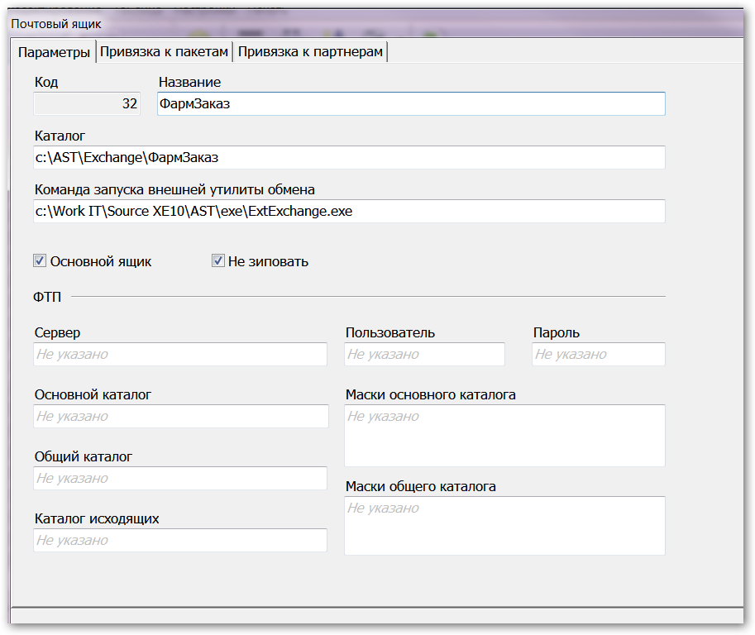
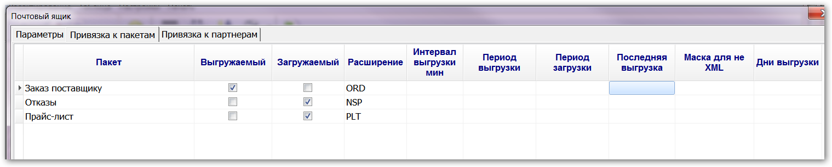
И обязательно выполнить привязку к поставщикам :
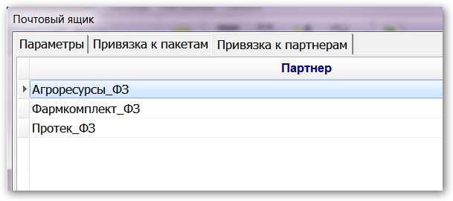

Настройка файла конфигурации ExtExchange.ini
[ФармЗаказ_Параметры]
ВКЛ = Да
ПрайсЛист = Вкл
Заявка = Вкл
Отказ = Вкл
Накладная = Выкл
Справочник = Вкл
Статусы = Выкл
// ИД Почтового ящика СмартАптека
ПочтовыйЯщик = <Код почтового ящика>
// Для API#<URL>#<LoginParams>
Источник = API#<URL, предоставляется системой ФармЗаказ>#Токен=<Значение токена,предоставляется системой ФармЗаказ>
//Интервал загрузки Прайс-листов в часах
ПрайсЛистИнт = 1
[ФармЗаказ_Каталоги]
ПрайсЛист =
Заявка =
Отказ =
Накладная =
Справочник =
Статусы =

// Список формируется динамически, фиктивная запись
[ФармЗаказ_Поставщики]
ФармЗаказ = Нет
// Код узла СмартАптека = Внешний КОД Аптеки (STORE_ID)
[ФармЗаказ_Отделы]
Например
1 = 129076
Секции [ФармЗаказ_АвтоДозаказы] и [ФармЗаказ_Заказы] являются технологическими и заполняются автоматически.
Состав [ФармЗаказ_АвтоДозаказы] :
ИД АвтоДозаказа ФЗ = ИД ФЗ#ИД Смартаптека#Код Адресата Аптеки#Код Адресата Поставщика#STORE_ID#КодТовара ФЗ
Состав [ФармЗаказ_Заказы]
ИД ФЗ=ИД Смартаптека#Код Адресата Аптеки#Код Адресата Поставщика#Auto/NoAuto (создан АвтоДозаказ)

